职业卫生检测技术服务信息公开表
用人单位  名称 | 青岛四方环海塑料厂
地理位置 | 青岛市市北区湖清路33号
联系人 | 李清清
调查专业  技术人员名单 | 贾健、王洪帅 | 调查时间 | 2024.06.30 | 陪同人 | 李清清
采样专业  技术人员名单 | 贾健、张心 | 采样时间 | 2024.07.05 | 陪同人 | 李清清
检测专业  技术人员名单 | 田立茹、郭秀丽、常鑫钰 |  | 检测时间 | 2024.07.07
影像资料  （调查影像资料及采样影像资料） | 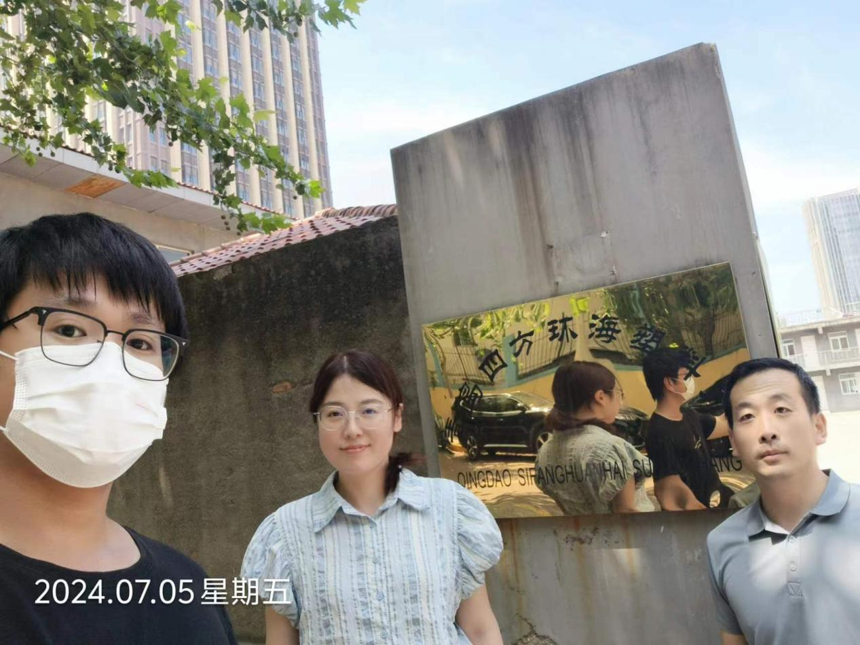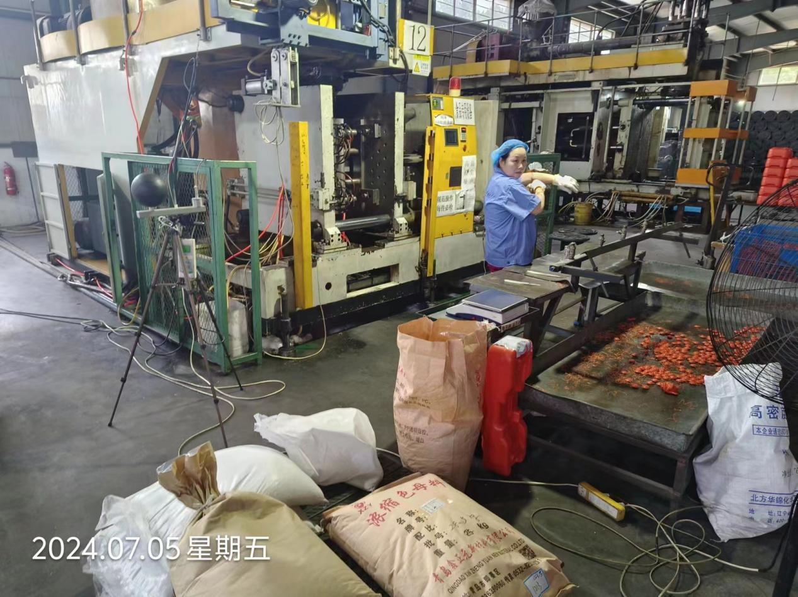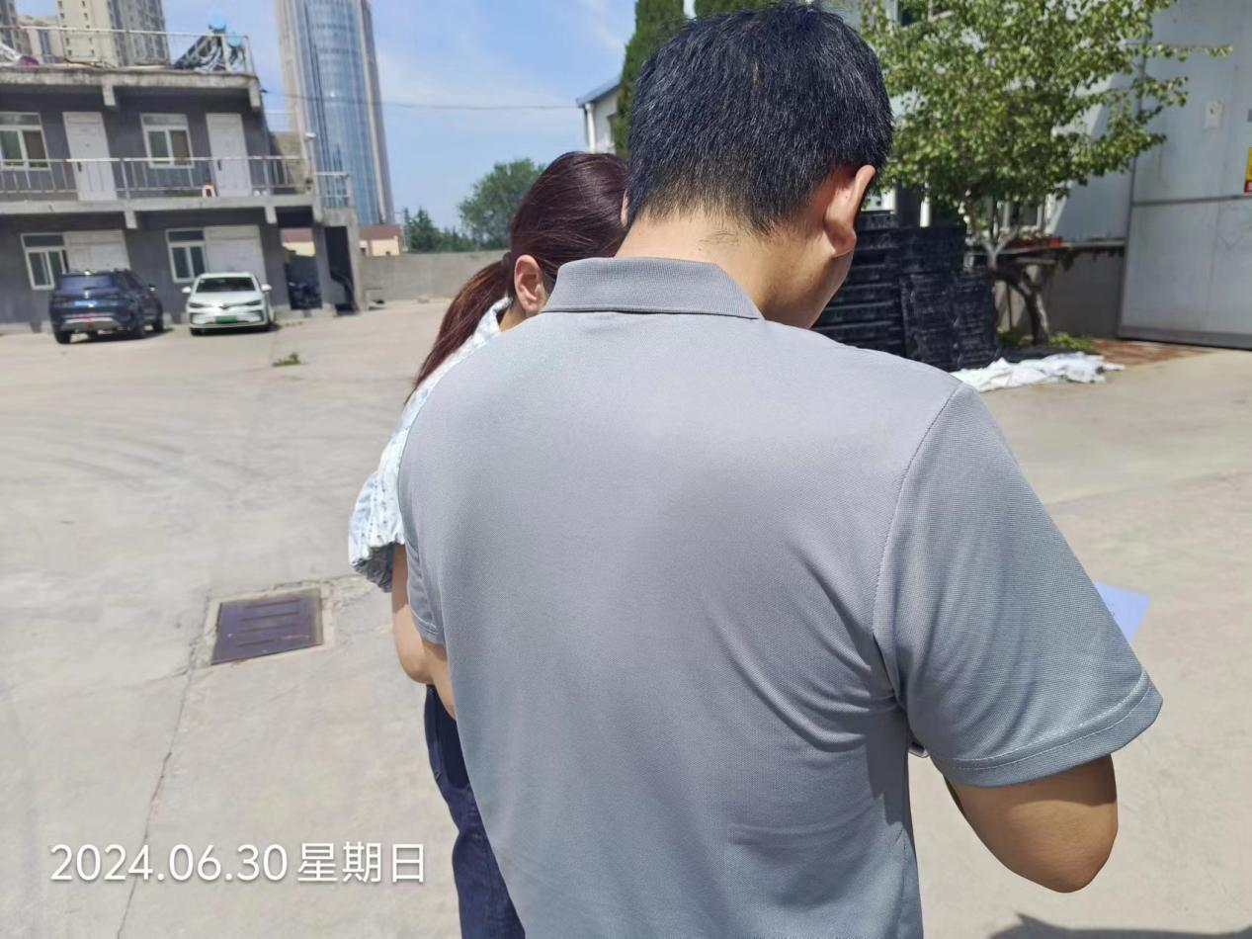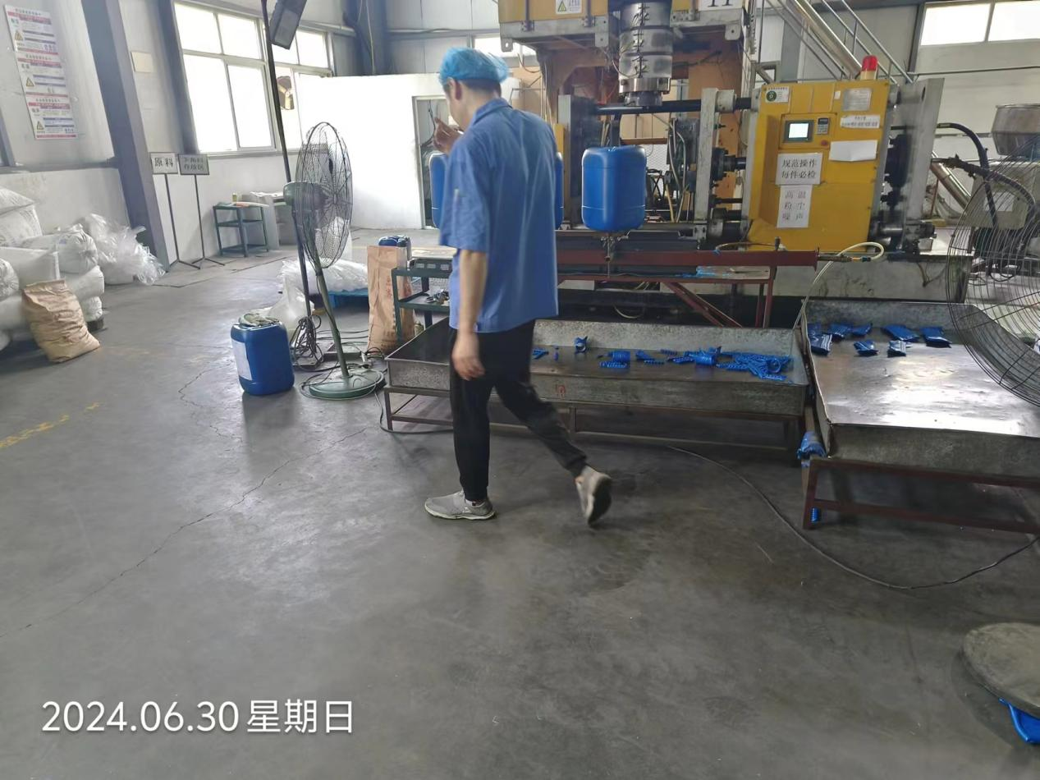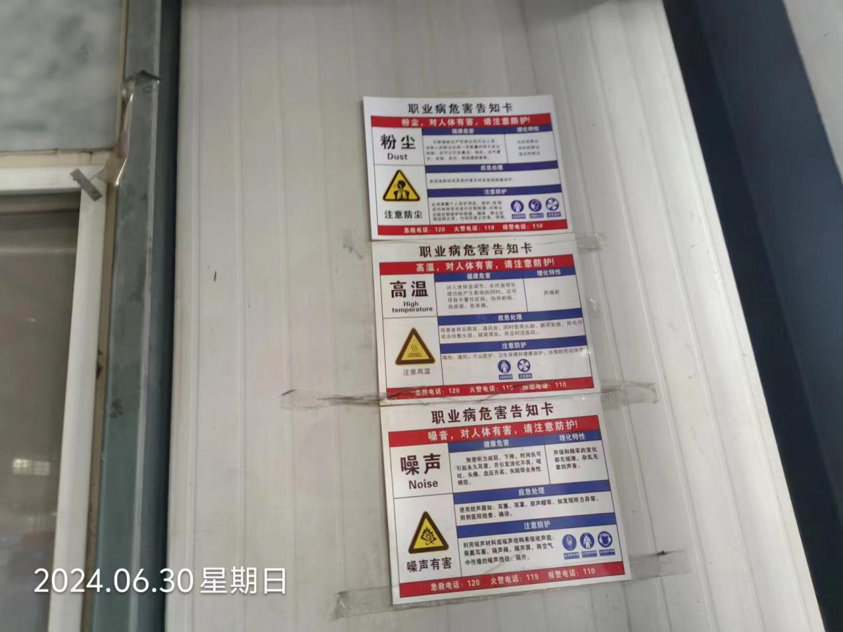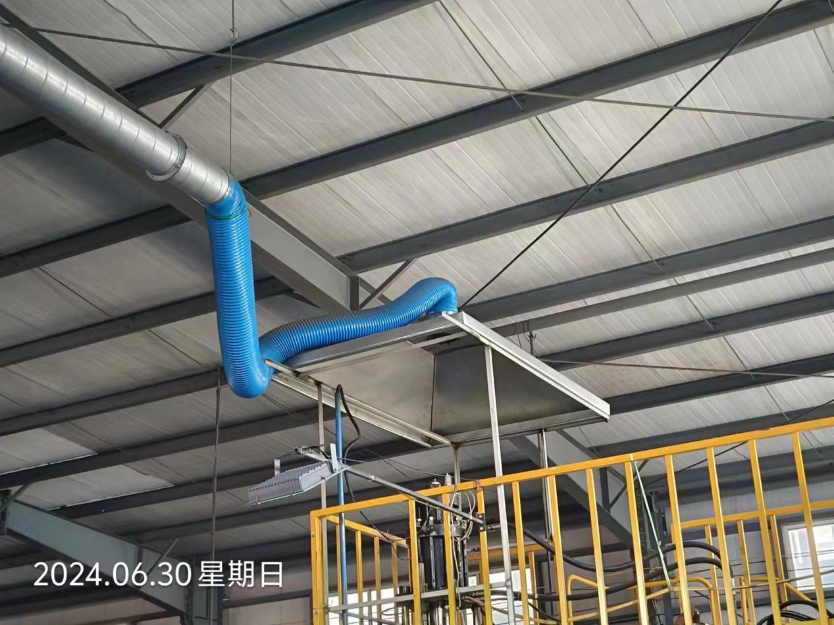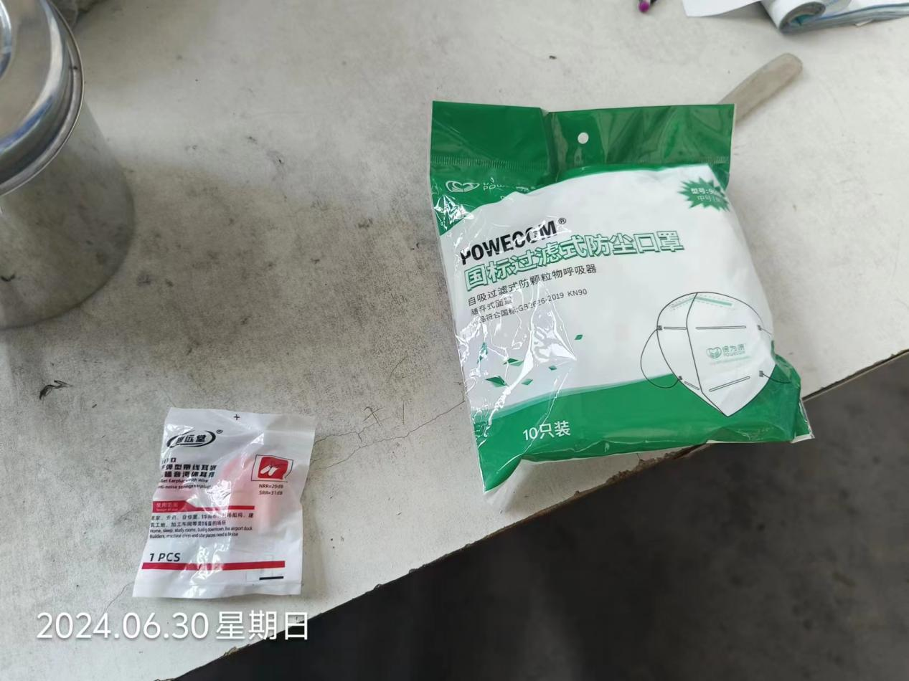
公示日期：2024.08.15

